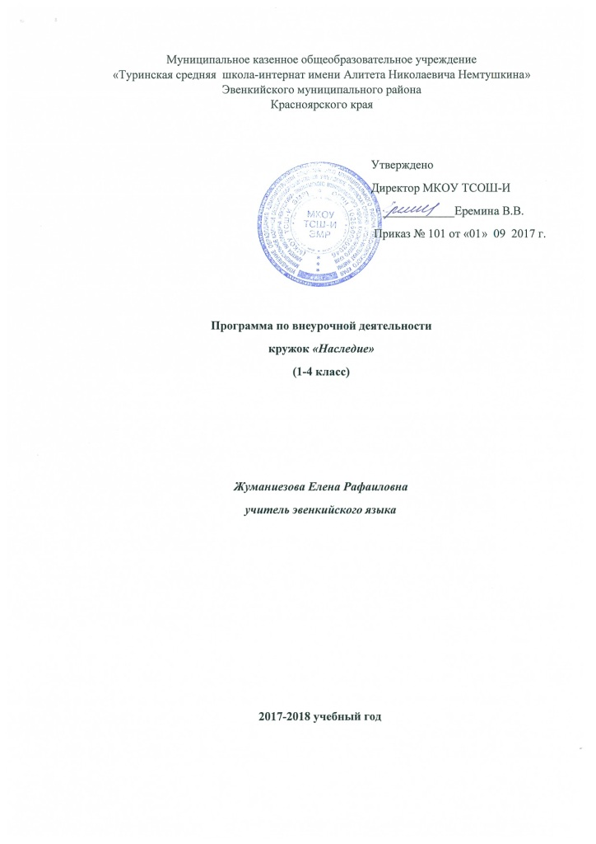

**Пояснительная записка**

Программа кружка является попыткой – пробудить генетическую память детей, пробудить интерес и любовь к Отечеству, родной земле через понимание истории и культуры народов, проживающих на ней. Программа соединяет в себе историю, этнографию, фольклор, художественный труд, изобразительное и декоративно-прикладное искусство. Она позволит изучать культуру предков как целостный мир, в котором как в жизни, есть место всему: сказке и легенде, песне и танцу, рисунку и костюму, игрушке и шитью, культуре быта.

**Цели:**

* содействовать осознанию ребенком своего «Я» как части Рода, народа, Родины-России;
* формировать самосознание, личность, сознающую свою причастность к тысячелетней, древней истории родного народа (русского, эвенкийского, кетского, якутского) – и вместе с ним всего человечества;
* формировать понятия о том что нет народов хуже или лучше, все мы- разные и интересные, как и наша история;

Задача педагога - научить любить и ценить ум, талант и духовное богатство и мудрость народную.

**Формы проведения занятий**

Коллективные и групповые занятия, викторины, олимпиады, театрализованные представления, проектная деятельность, литературные игры, диалоги, практические работы с бисером (бумагой, красками), логические упражнения (ребусы, кроссворды и т.д.)

**Организация деятельности младших школьников на занятиях основывается на следующих принципах:**

* занимательность;
* научность;
* сознательность и активность;
* наглядность;
* доступность;
* связь теории с практикой;
* индивидуальный подход к учащимся.

**Дидактическое обеспечение программы:**

раздаточный материал для проведения игр;

иллюстрированные материалы;

раздаточный материал по развитию речи;

дидактический материал по чтению.

**Материально - техническое обеспечение программы**.

Занятия кружка проводятся в кабинете эвенкийского языка. Класс оборудован стилизованным чумом, проектором.

**Программа предназначена для занятий с детьми 7-10 лет и направлена на:**

* развитие интереса к эвенкийскому языку как учебному предмету;
* расширение и углубление программного материала;
* воспитание любви к эвенкийскому языку;
* пробуждение потребности у учащихся к самостоятельной работе над познанием родного языка и над своей речью;
* совершенствование общего языкового развития младших школьников. Количество занимающихся в кружке – от 3 до 5 человек. Занятия проходят 1 раз в неделю
* по 8 часов в четверти по разновозрастным группам

Основные формы работы кружка: занятия рассчитаны на коллективную, групповую и индивидуальную работу. Они построены таким образом, что один вид деятельности сменяется другим. Это позволяет сделать работу детей динамичной, насыщенной и менее утомительной.

**В результате занятий по программе ожидается, что ученик:**

* знакомится с основами понимания «кто мы?» и взаимоотношений с природой, познают часть культурно-духовного народного наследия.

**Методы отслеживания результативности**

* наблюдение за успешным решением задач осуществляется педагогом на протяжении всех лет с учетом индивидуальных особенностей и темпов развития ребенка;
* открытые занятия на основе пройденного материала;
* обсуждение с детьми результатов деятельности;
* беседы с родителями помогают педагогу составить более полную картину качественных изменений в личности воспитанника.

**Учебно - тематический план курса «Наследие» 1 - 4 классы**

|  |  |  |  |  |  |
| --- | --- | --- | --- | --- | --- |
| тема, кол-во  часов | Содержание | Дата проведения занятия | | Эвенкийский  словарь | Учебное  Оборудование,  материал |
| План | Факт |
| Наша Родина- Россия. | 1. Русь. Россия. Занятия   жителей в старину. Этносы России. Общее и отличное в культурах.   1. Мы -Россияне.   Государственные символы России: флаг,герб,гимн. | 07.09  14.09 |  | Мургу  Бэе  Илэ | Карта России,  Российский  флаг,герб,аудио-или видео-с записями.  Патриотическая  Песня о России.  Виды России. |
| Эвенкия-часть России. | 3.Географический центр России.  Государственные символы Эвенкии: герб,флаг,гимн.  Разучивание песни «Эникэн, Катанга» | 21.09 |  | Мит дуннэт  Эвенки  Луча (ткан)  Ёко(ткон) | Карта Эвенкии,песня «Эникэн, Катанга»  Мелодии об Эвенкии.  Карина  Мешкова с  Видами  Эвенкии |
| Наша малая Родина. | 1. Народы,населяющие округ.   Знакомство с посёлками своего района и его жителями.Наши земляки-жители соседних районов.Особенности населения:старообрядцы в п.Суломай, «ангарцы» в Т-Чунском районе. Общая характеристика занятий  эвенкийцев. Коренные жители Эвенкии.  Чем занимались наши предки?  Орудия охоты. | 28.09 |  | Эвыды дуннэ  Гирки  Тэгэ  Кунгакан  Орон  Бэюмимни  Олло  Олломимни  Кото  Пурта  Киглэн | Фотографии  слайды  Песня «С чего начинается родина»  Рисунки |
| Истоки народной культуры. | 1. Человек и окружающий мир.   Природа-мать.  Главные природная стихии и их знаки. Мировое древо-ось  Порядка 3 мира Вселенной.  Эвенкийская легенда о  Происхождении Земли и  Человека.  Человек-часть  Вселенной | 05.10 |  | Буга  Энекэ Буга  Того  Дылача  Хэглэн  Хевеки  Харги  Нгинакин  Ая  Эру  Кумали  Мо  Му | Легенды |
| Глубины памяти. | 6. Огонь-стихия Матери-Природы. Культ огня от древности до наших дней.  Эвенкийский миф об огне.  Почитание огня.  7.Обереги в одежде,жилище,  Предметах быта.  Кукла-оберег.Изготовление  оберега. | 12.10  19.10 |  | Энин  Амин  Амака  Агды  Гулувун  Гудёпчу | Рисунки  Изображение избы |
| Добрые обычаи. | 8.Старинные обычаи  взаимопомощи у разных народов.  Эвенкийский обычай «Нимат». | 26.10 |  |  |  |
| Народы Эвенкии.  Что у нас общее и чем мы различаемся? | 9.Что у нас общее и чем мы различаемся. Своеобразие и общность культур в деяниях богатырей (русских и эвекнкийских), в колыбельных, в отношении к окружающей природе и др. | 09.11 |  |  |  |
| Мир людей. | 10.Род,народ.Моя родословная.  Народ и народная культура. Проявления народной культуры.  Многообразие и общность  культур. Красочность мира  от многообразия культур. | 16.11 |  |  |  |
| 11.Семья. Близкие родственики. Обязанности членов семьи в сохранении ее устоев.  Роль матери-хранитель очага.  Отец-опора семьи.Ответственность отца  За жизнь и воспитание детей.Эвенкийские наставления детям.  Дети.Их роль в укреплении семьи.Игра.Роль игры детей в воспитании эвенкийской семьи. | 23.11 |  |  |  |
| Как зовут тебя,бэе? | 12. Я и моё имя.Значение имени.Как выбирали имя эвенки. | 30.11 |  |  |  |
| 13.Имя твоего села.  Урок-экскурсия.Их именами названы улицы. | 07.12 |  |  |  |
| Одежда наших предков. | 14.Верхняя одежда и обувь эвенков  Одежда кетов и якутов.  15. Русский народный костюм.  Украшении одежды. | 14.12  21.12 |  |  |  |
| Жилища наших предков. | 16.Русская изба. Русское чудо. | 28.12 |  |  |  |
|  | 17.Жилище эвенков.  Уклад и образ жизни эвенков.Лабаз.Голомо.  Домашняя утварь.Кетское и якутское жилища. | 18.01 |  |  |  |
| Национальная кухня. | 18.Старинная русская кухня. | 25.01 |  |  |  |
| 19.Особенности северной кухни. Эвенкийская кухня. | 01.02 |  |  |  |
| Обычаи и заповеди предков. | 20.Обряды,обычаи и наставления:обычай дарения,обычай гостепреимства,обычай родовой взаимопомощи:нимат. | 08.02 |  |  |  |
| 21.Огонь-стихия матери-природы.Обряд очищения. | 15.02 |  |  |  |
| Духовная культура | 22.Представления о Вселенной. Общая характеристика мирового древа. Место человека во вселенной. | 22.02 |  |  |  |
| Духовный мир предков. | 23.Верхний мир.Божества (духи),населяющие Верхний мир.  Средний мир-мир людей. Нижний мир и его обитатели. | 01.03 |  |  |  |
| Эвенкийский фольклор. | 24.Урок-представление по материалам эвенкийского фольклора.  25. Эвенкийские сказки о животных.  26.Эвенкийские загадки.  27. Эвенкийские песни.  28.Эвенкийские игры. | 15.03  29.03  05.04  12.04  19.04 |  |  |  |
| «Устройство жизни в ритме с природой» | 29.Человек и природа-периоды жизни.  30. Эвенкийский хозяйственный календарь.  Зима- Тугэни.  Весна –Ненгнени.  Лето-Дюгани.  Осень Болони. | 26.04  03.05 |  |  |  |
| Традиции эвенков. | 31. Традиционный вид деятельности эвенков-оленеводство.  32.Традиционный вид деятельности эвенков –охота.  33. Традиционный вид деятельности эвенков – рыбалка.  34.Основы безопасности жизни детей на Севере. | 10.05  17.05  25.05  31.05 |  |  |  |

Литература:

Д.А.Щапова., Программа курса «Наследие» п.г.т. Тура 2013 г.

Д.А.Щапова., Книга для учителя.2 класс, 3 класс, 4 класс, 5 класс., пгт.Тура 2006 г.

Рабочие тетради для творческих заданий., 2-4 классы Тура.,2012 г.